第16课时
1.5.3 定积分的概念
学习目标
1．了解定积分的某些实际背景.
2．了解定积分的概念，明确定积分的几何意义.
3．了解定积分的一些简单性质.
学习过程
一、学前准备
◆复习：回忆求曲边梯形面积、变速运动的路程的步骤.

二、新课导学
◆探究新知（预习教材P₄₅～P₄₇，找出疑惑之处）
问题1：你能说出定积分的几何意义吗？
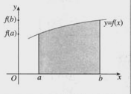

问题2：根据定积分的几何意义，你能用定积分表示下图中阴影部分的面积S吗？
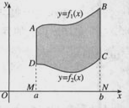

问题3：定积分的性质：
(1) (为常数)；
(2) ；
(3)
（其中）.
◆应用示例
例1．利用定积分的定义，计算的值.

◆反馈练习
1. （课本P₄₈练习）计算的值,并从几何上解释这个值表示什么.

2. （课本P₅₀A4）试用定积分的几何意义说明
的大小.

学习评价
一、自我评价
你完成本节导学案的情况为（ ）
A．很好 B．较好 C． 一般 D．较差
二、当堂检测
1. （课本P₅₀A1）求的近似值（取为小区间的左端点）：（1）把区间平均分成100等份；（2）把区间平均分成500等份；（3）把区间平均分成1000等份；

2. （课本P₅₀A2）一辆汽车在司机猛踩刹车后5内停下.在这一刹车过程中，下面各速度值被记录了下来：求刹车踩下后汽车滑过的距离的不足近似值（每个均取为小区间的右端点）与过剩近似值（每个均取为小区间的左端点）.

3. （课本P₅₀A3）利用定积分的定义，证明，其中均为常数且.

课后作业
1.（课本P₅₀A5）计算下列定积分,并从几何上解释这些值分别表示什么.
（1）； （2）； （3）；

2. （课本P₅₀B2）如图描述了一物体运动速度（单位：）的变化.请对这一物体在到（单位：）之间走过的路程进行估计.
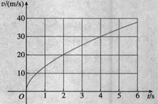

3. （课本P₅₀B2）一个物体从距离地面的高空自由下落，加速度为.（1）写出速度作为时间的函数的表达式；（2）将时间段平均分成8等份，计算该物体下落的前4经过的距离的过剩近似值（每个均取为小区间的右端点）与过剩近似值（每个均取为小区间的左端点）.（3）试用定积分表示该物体前4内下落的距离，并求出的精确值.

